צריך להחליף את תמונת המוצר בדף הראשי.
התמונה החדשה
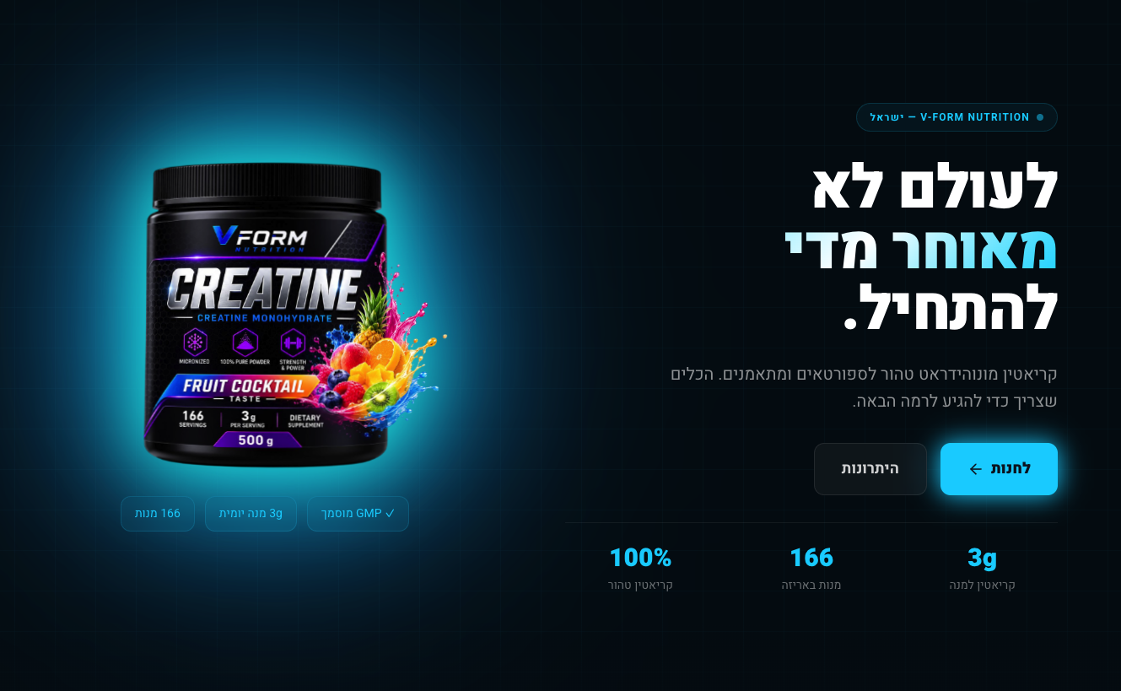
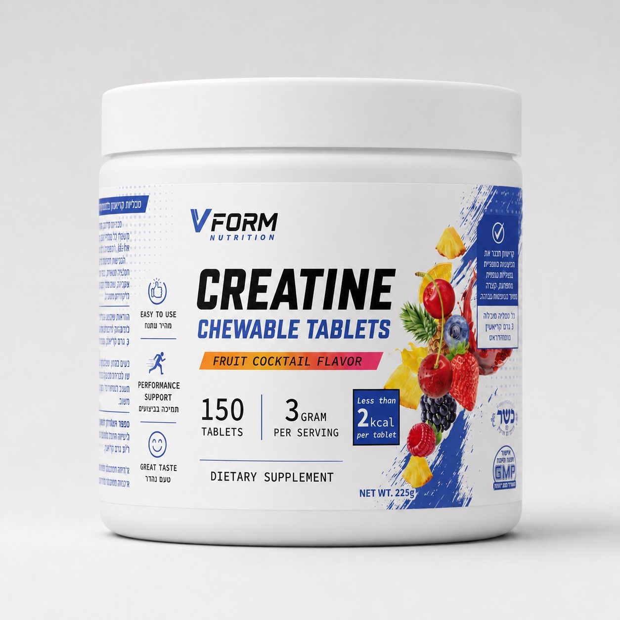

להחליף את המייל : vformnutrition@gmail.com


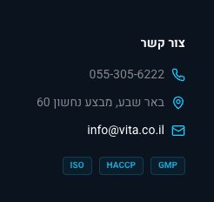
להחליף את הלוגו

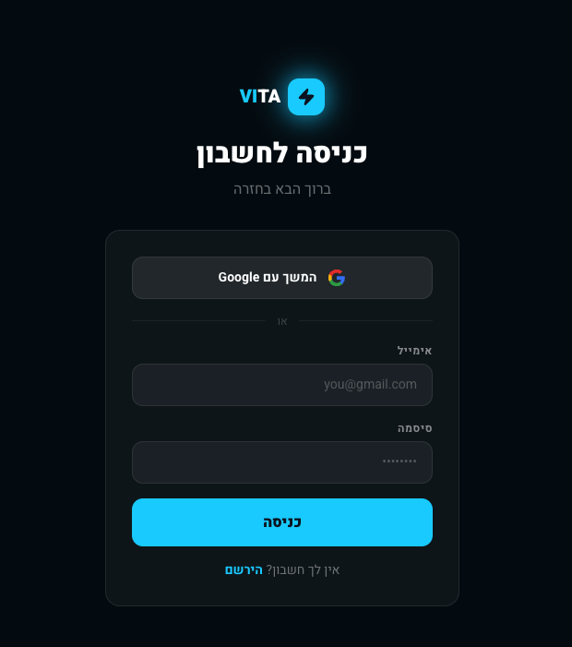
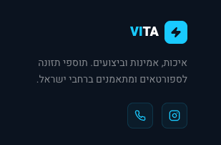


יש בעיה בעגלת הקניות באתר - שמתי לב שכשמוסיפים פריטים לסל, המחירים של כל פריט מוצגים נכון (לדוגמה ₪282, ₪99, ₪89), אבל בשורת "סה\"כ" בתחתית העגלה מוצג ₪0
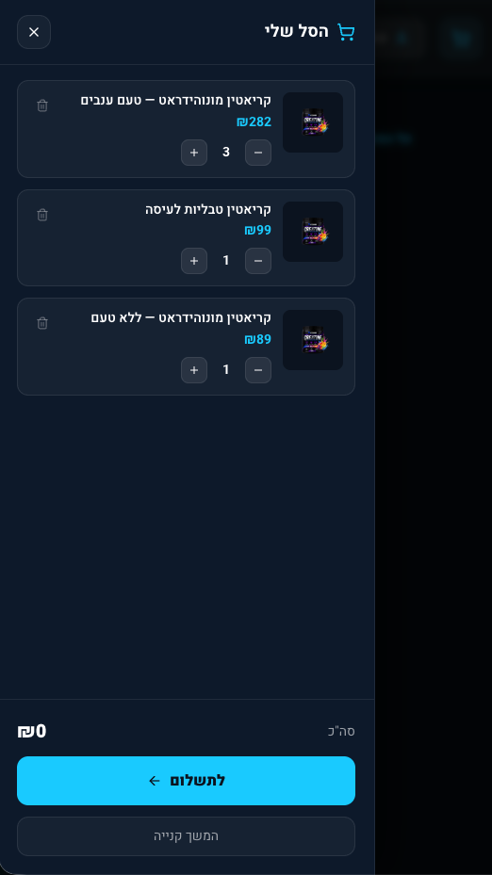
להחליף שם המותג שלנו V-FORM
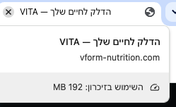

1. שם מלא - מקבל מספרים, צריך להגביל שיתקבל רק טקסט (אותיות).
2. אימייל - מקבל מספרים, צריך להגביל שיתקבל רק פורמט מייל תקין.
3. טלפון - מקבל טקסט, צריך להגביל שיתקבלו רק מספרים.

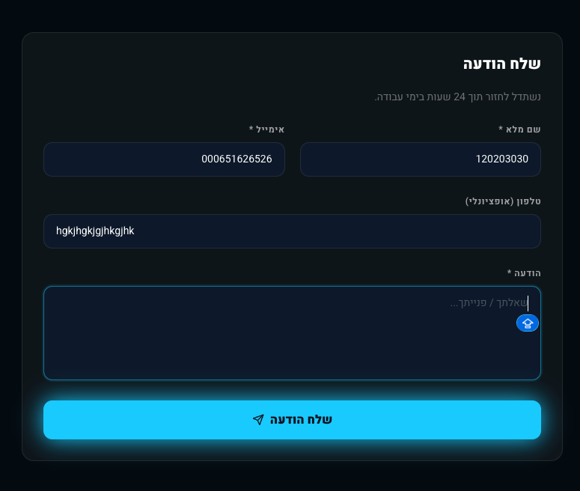

בלוח הבקרה יש שתי תקלות:
1) העלאת תמונה למוצר לא נשמרת אחרי שמירה.
2) שינוי מחיר למוצר (גם בעריכה וגם בהוספת מוצר) לא נשמר והמחיר הישן נשאר.

